Структурное подразделение детский
сад «Аленушка» ГБОУ СОШ №10 г.Жигулёвск
445359, Российская Федерация, Самарская область, городской округ Жигулевск,
город Жигулевск, пер. Механический, д. 5а.
e-mail: ds23alenushka@yandex.ru

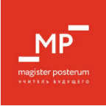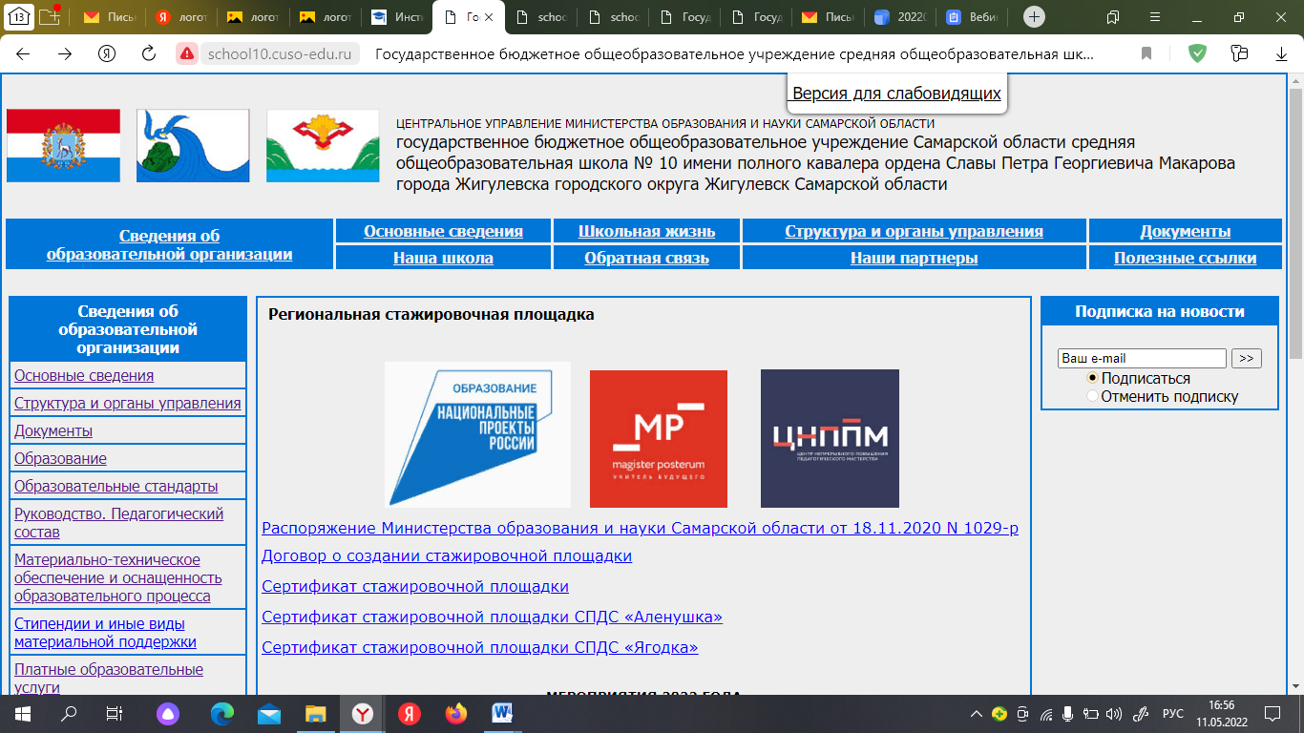

Пресс-релиз
в рамках
СТАЖИРОВОЧНОЙ ПЛОЩАДКИ
для молодых педагогов образовательных учреждений
Самарской области
по направлению
«Развитие конструктивно - модельной деятельности детей в детском саду и школе»
на тему: «Развитие технических и конструктивных умений дошкольников посредством использования игровых инновационных технологий».
Дата: 13.06.2023 г.
Время:10.00
Участники мероприятия: молодые педагоги Самарской области
Организаторы мероприятия:
руководитель СПДС Сборнова Лариса Алесандровна
методист Силантьева Людмила Павловна
старший воспитатель Погосян Ольга Сергеевна

Все интересующие вопросы вы можете задать
по телефону: 8 (939)704-58-47

Адрес электронной почты: DS23Alenushka@yandex.ru

